Verbinding
Parochieblad van de H. Maria Parochie Walcheren

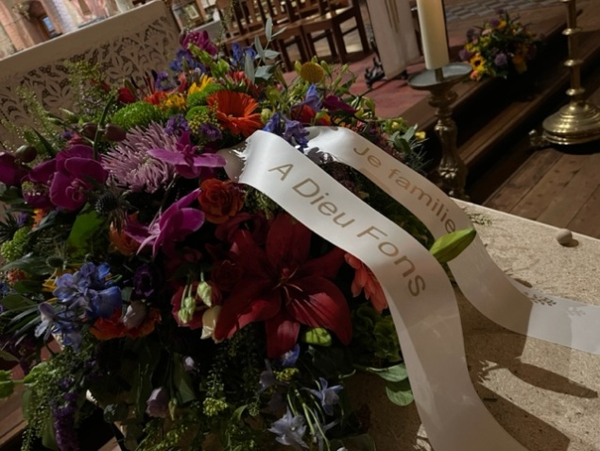
Foto Trudy van Hoof
In blijvende verbondenheid

Jezus, Gods’ Zoon, die op aarde komt.

GEBED

In zijn laatste levensfase heeft Paul Verbeek op verzoek van Fons het gebed vaker voor Fons gebeden.

Kom hem te hulp, heiligen van God,
kom hem tegemoet, engelen van de Heer.

Neem hem op en geleid Hem voor het aanschijn van de Allerhoogste.

Moge Christus, die u geroepen heeft, u ontvangen
en mogen de engelen u dragen in de schoot van Abraham.

Neem hem op en geleid hem voor het aanschijn van de Allerhoogste.

Heer, geef hem de eeuwige rust,
en het eeuwige Licht verlichte hem.

Neem hem op en geleid hem voor het aanschijn van de Allerhoogste.

Laat ons bidden.
Heer, aan U vertrouwen wij toe uw dienaar Fons van Hees;
laat hem, gestorven voor de wereld, leven voor U;
en wat hij in menselijke zwakheid aan zonden heeft bedreven,
vergeef het hem in uw liefdevolle barmhartigheid.

Door Christus onze Heer.

Afscheid van pastoor Fons van Hees
We hebben afscheid genomen van pastoor Fons van Hees. Tijdens de avondwake in de HH. Petrus en Pauluskerk op 7 februari werden herinneringen opgehaald. Zij gaven samen een persoonlijk beeld van Fons, een bijzonder geliefd, beminnelijk en gelovig mens, die door zo velen werd gewaardeerd. Muziek en bloemboeketten droegen bij aan een stijlvolle avondwake.

In de nacht waakten velen bij Fons in de H. Maria Magdalenakerk in Goes met piëteit en in verbondenheid.

De verbondenheid kwam ook tot uitdrukking in de plechtige uitvaart die door velen, velen werd bezocht. Gebeden, muziek en persoonlijke overwegingen over Fons van pastoor Paul Verbeek zorgden voor een heel persoonlijk, waardig en indrukwekkend afscheid.

Aansluitend werd Fons uitgeleide gedaan door de kerkbezoekers, die twee rijen vormden waartussen Fons, begeleid door Paul, op weg ging naar zijn laatste rustplaats. Het werd een emotionele afsluiting van het afscheid van pastoor Fons van Hees.

Tijdens de avondwake en de plechtige uitvaart werd de laatste passage uit de brief die Fons ons op de dag van het feest van Driekoningen schreef, voorgelezen als bemoediging voor de komende tijd:

Als kerk in Nederland maken we moeilijke tijden door.
Maar de Heer blijft in ons midden, zelfs tot aan het einde der tijden.
Maak je dus niet bezorgd.
Doe wat gedaan moet worden.
Steun en kreun niet te veel maar zoek waardoor het geloof je zoveel vreugde geeft.
Een vreugde die alle onheil en weerbarstigheid de baas is.

Het pastoraal team en parochiebestuur zijn dankbaar dat zo velen hebben bijgedragen aan het waardige afscheid van pastoor Fons van Hees.

Pastoraal team en parochiebesturen van de H. Damiaanparochie en H. Mariaparochie

In de volgende Verbinding nemen we foto’s van het afscheid op. Hierover vindt momenteel overleg plaats met de familie. Mocht u de liturgie van de avondwake of plechtige uitvaart of het bidprentje alsnog willen ontvangen, neemt u dan contact op het met Pastoraal Centrum in Goes; zie voor gegevens de laatste pagina.

Dankwoord van de familie Van Hees

Maastricht, 12 februari 2023

Dank, lieve mensen van de H. Pater Damiaanparochie, veel dank.

Dank, lieve mensen van de H. Maria Parochie Walcheren, veel dank.

Verleden week, woensdag 8 februari, was het afscheid en de uitvaart van onze broer en oom Fons, uw pastoor. Wij waren daar allemaal bij en zijn zeer onder de indruk van de wijze waarop u zijn afscheid hebt vormgegeven. Met zoveel liefde voor hem, met zoveel eerbiedige aanwezigheid bij de prachtige avondwake in Middelburg, de ontroerende nachtwake en de plechtige uitvaartdienst in de H. Maria Magdalenakerk in Goes.

Uw betrokkenheid en blijken van medeleven troosten ons: de hartelijke woorden en verhalen over Fons tijdens de condoleance, de kaartjes, de bloemen, de lieve brieven, de kaarsjes, alles zo troostend. Met dit bericht willen wij u allemaal hartelijk hiervoor danken.

Wij voelen ons zeer verbonden met jullie en hebben jullie in ons hart gesloten.

Wij blijven naar Zeeland komen en zullen, als we over de Zeelandbrug rijden, aan Fons en
aan jullie allemaal denken.

Veel dank en een hartelijke groet uit Maastricht,

Godelieve van Hees, namens de hele familie Van Hees

BISDOM BREDA

OPROEP BISDOM: GEBED EN COLLECTE VOOR SYRIË EN TURKIJE
Het bisdom Breda doet een dringende oproep aan de parochies om in het weekend van 11 en 12 februari en het opvolgende weekend om een extra collecte te houden voor de mensen die getroffen zijn door de zware aardbevingen op maandag 6 februari in Syrië en Turkije. Ook vraagt het bisdom extra te bidden voor de slachtoffers, overlevenden en hulpverleners. Het bisdom sluit met de oproep aan bij de campagne van de landelijke Bisschoppelijke Vastenactie.

Heer, onze God, wij bidden in deze dagen voor de vele slachtoffers van het natuurgeweld in Turkije en Syrië: Neem de doden op in uw liefde, troost alle nabestaanden, en geef kracht aan allen die hulpverlenen. Laat ons bidden

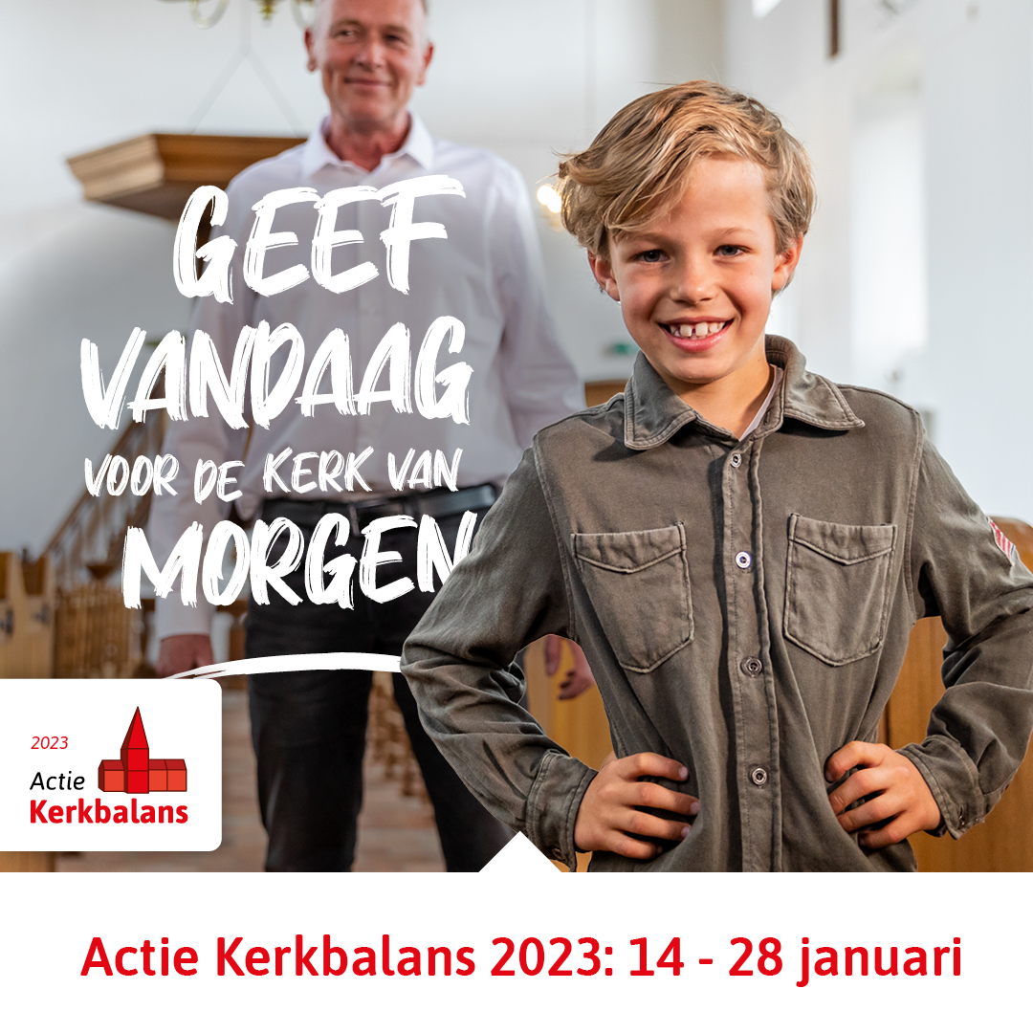
ACTIE KERKBALANS
VAN DE BESTUURSTAFEL
Wat is het mooi om samen kerk te zijn! En tegelijk:
kerk-zijn kunnen we alleen samen!
We hebben uw steun nodig om ook in 2023 van waarde
te kunnen zijn voor elkaar en voor de samenleving om ons heen.
Daarom doet onze parochie mee met Actie Kerkbalans.
U heeft inmiddels een brief thuis gekregen met het verzoek om financiële steun. Mogen we op u rekenen? De brief is ook in verschillende talen vertaald (Engels, Pools, Duits en Spaans).
U kunt uw bijdrage overmaken op één van de volgende banknummers:
parochiekern Vlissingen: NL 28 INGB 0008 0339 29
parochiekern Middelburg: NL 42 INGB 0000 6586 70
t.n.v. H. Maria Parochie Walcheren onder vermelding van ‘parochiebijdrage 2023’
Bij voorbaat dank voor uw financiële steun.
Achter in de kerk liggen de brieven om mee te nemen. Als u geen brief heeft ontvangen, kunt u dit melden bij secretariaat.middelburg@rkwalcheren.nl en zullen we ervoor zorgen dat u de brief alsnog krijgt.

Ruud Louwes vicevoorzitter Benedict Hamans penningmeester

VRIJWILLIGERSBIJEENKOMSTEN
In Middelburg en Vlissingen zijn er op twee avonden gesprekken geweest met vertegenwoordigers van werkgroepen van vrijwilligers en bestuursleden. We hebben over heel veel zaken kunnen bijpraten. Zo is er gesproken over de actuele stand van zaken in de parochie en dat was toch heel wat. Allereerst hebben we gebeden voor pastoor van Hees en bisschop Liesen. Daarna zijn er veel punten aan de orde geweest:

* De (toeristen) kerken
De verbouwing van de kerk in Vlissingen is uitgesteld naar augustus 2023. De toeristenkerk in Domburg sluit aan het einde van het toeristenseizoen zijn deuren. En we zijn in onderhandeling over de verkoop van de kerk in Zoutelande. Verder vinden we het erg jammer dat we moeten melden dat we voor het komende jaar een begrotingstekort hebben van 62.000,- euro.
*Opzet indeling groepen vrijwilligers
Omdat het “groene boekje” al geruime tijd niet meer actueel is, hebben we samen met de contactpersonen van de vrijwilligers een indeling gemaakt van verschillende groepen vrijwilligers. Op deze manier kan het overzicht veel actueler blijven, omdat men vaker contact heeft met elkaar en de lijst gelijk aangepast kan worden.
*Bijeenkomsten vrijwilligers
Er wordt voorgesteld om 1 keer per jaar bij elkaar te komen met alle vrijwilligers in de vorm van bijvoorbeeld een gezamenlijke lunch (samen eten verbind), samen te zingen of een Quiz te doen. Kortom vooral iets gezelligs met elkaar doen.
*Tips en vragen voor het bestuur
Hoe zit het met de BHV/EHBO cursussen? De tijdstippen van de kerkdiensten in Middelburg en Vlissingen? Hoe staat het met de verbouwing van de kerk in Dishoek? Mogen er ook communievieringen op zondag in de kerk van Middelburg gehouden worden? Activiteiten of werkzaamheden die door vrijwilligers uitgevoerd moeten worden, aan laten sluiten bij voor of na een kerkdienst. Mensen persoonlijk vragen om iets te doen voor de HMPW.
Het zijn zeer nuttige en tevens informatieve avonden geworden waarbij er veel met elkaar is uitgewisseld.
Corleen Poppelaars

VIERINGEN IN SINT JACOBSKERK VLISSINGEN
Met ruim veertig parochianen hebben we gesproken over de vieringen op zondagmiddag in de Sint Jacobskerk. In ieder geval is er behoefte aan het kunnen opsteken van kaarsjes bij het Mariabeeld. Gesproken is over het kerkbezoek.

Het blijkt dat er uiteenlopende verklaringen zijn voor het beperkte kerkbezoek en ook uiteenlopende gedachten wat we kunnen doen om meer verbinding te krijgen met parochianen in Vlissingen. En tegelijkertijd is dat nog niet zo eenvoudig, ook daarin zijn er gedachten die sterk van elkaar verschillen.

Belangrijk is dat we hierover in gesprek zijn geweest over de verschillende persoonlijke gedachten en achtergronden. Het parochiebestuur zal hierover samen met het pastoresteam verder in gesprek gaan.

Ria Mangnus, Thaddy de Deckere, Corleen Poppelaars en Ruud Louwes

VAN DE PASTORES

ASWOENSDAG
Aswoensdag is het begin van de veertigdagentijd.
Een markering, letterlijk: de oplegging van de as vindt plaats.
Het ontvangen van de as heeft de betekenis dat men de eigen broosheid en sterfelijkheid erkent, die door Gods barmhartigheid verlost moeten worden.
De gelovigen , die komen om de as te ontvangen, dienen geholpen te worden om de innerlijke betekenis van dit gebaar te zien: het maakt de mens ontvankelijk voor de bekering en de vernieuwing van Pasen (Directorium voor de Nederlandse Kerkprovincie2022)
Bedenk wel ‘Stof zijt gij en tot stof zult gij wederkeren’
Begin van de 40 -dagen tijd, begin van de vastentijd. In de voorbereiding op Pasen wordt ons de mogelijkheid gegeven om stil te staan bij hetgeen waar we afhankelijk van zijn.
Wat is werkelijk van waarde en wat houdt ons daarvan af? Welke keuze wordt gemaakt….welke gewoonte veranderd?
‘Stof zijt gij en tot stof zult ge wederkeren’ We zijn ons bewust van onze broosheid. Het leven van een mens, ons eigen leven is niet maakbaar. We worden stil. Geconfronteerd te worden met angst en nood, met de eindigheid van het leven.
We worden stil in de verwachting dat het nieuwe leven in ons gaat groeien, stil om Gods mysterie , geheeld te ogen worden door Zijn Liefde.

Ria Mangnus
Pastoraal werkster
Op Aswoensdag (22 februari) wordt om 9.00 uur in de consistorie van de Sint Jacobskerk
en om 19.00 uur in de HH. Petrus en Pauluskerk de as opgelegd (zie vieringenrooster).

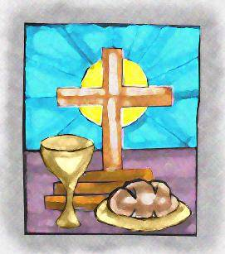
EERSTE HEILIGE COMMUNIE
Beste ouders!
Vanuit de parochie zijn er brieven gestuurd aan de ouders van wie dochter of zoon in groep 4 zitten ( 8 jaar).
De kinderen worden uitgenodigd om zich voor te bereiden op de eerste Heilige Communie.
De viering van de eerste H. Communie zal plaats hebben op zondagachtend 14 mei in de
H.H. Petrus en Paulus kerk in Middelburg.
Heeft U geen brief daarover ontvangen ? Stuurt U dan per omgaande een email naar mij!
H. Mariaparochie Walcheren Email: R.Mangnus@rkwalcheren.nl
Ria Mangnus, p.w.

DOOP
Op donderdag 19 januari is in de H.H. Petrus en Pauluskerk in Middelburg in de eucharistie viering van 9.00 uur Marijke Wesselina José van der Weel-Schilham gedoopt.
Dit vond plaats in het bijzijn van haar dochter Saskia en vriendin Christien en zo’n 12 gelovigen van de RK gemeenschap onder wie haar meter: Andrea Hummelen. Het was een vreugdevol gebeuren met naderhand gezellig samenzijn in de pastorie.
Bestuur en parochianen feliciteren mevrouw Van der Weel-Schilham van harte met haar doop.
LEESGROEP GELOVEN IN MOEILIJKE TIJDEN
Dr. Noëla Polet heeft recent lezingen gehouden in Terneuzen, Zierikzee, Goes en Middelburg over ‘Geloven in moeilijke tijden’. Haar proefschrift uit 2017 aan de Radboud Universiteit van Nijmegen was daarbij het uitgangspunt. Deze handelt over de weg – het leven - van Adelaïde de Cicé (1749-1818), stichteres van de Sociëteit van de Dochters van het Hart van Maria.

Noëla is theoloog en lid van deze sociëteit en vele jaren actief binnen de katholiek kerk onder meer als pastor in Zeeuws-Vlaanderen. In aansluiting op deze lezingen zijn inmiddels in de regio vier leesgroepen gestart. Ook in Middelburg is onder haar leiding een leesgroep opgestart met een klein aantal deelnemers. Daarom is er nog plaats voor een aantal belangstellenden.

Deze leesgroep komt één keer per maand bij elkaar in het secretariaat van de H.H. Petrus en Pauluskerk, Lombardstraat 3 in Middelburg van 15.00–16.30 uur op: 6-2-2023, 6-3-2023, 3-4-2023, 1-5-2023,en 5-6-2023. Voor informatie en/of aanmelden:
secretariaat.middelburg@rkwalcheren.nl
of poletnj@zeelandnet.nl ( naam en telefoonnummer en e-mailadres vermelden)

UIT DE PAROCHIE

DE ALTAARSTEEN VAN DE ONZE LIEVE VROUWEKERK VLISSINGEN
Afgelopen maand kreeg ik van een parochiaan de vraag van wie de relikwie in het hoofdaltaar van de Onze Lieve Vrouwe kerk (OLV) kon zijn. Tijdens de ontruiming van de kerk in juni 2022 wijdde Ad Jacquemijns zich aan het “bevrijden “ van de altaarsteen van het hoofdaltaar die stevig verankerd bleek. Daaronder trof hij een verzegeld loden doosje aan . Het doosje stelde ons natuurlijk toen ook al voor de vraag welke heilige met het hoofdaltaar verbonden kon zijn.
En daarna waar we aanwijzingen voor de ingesloten relikwie konden vinden.

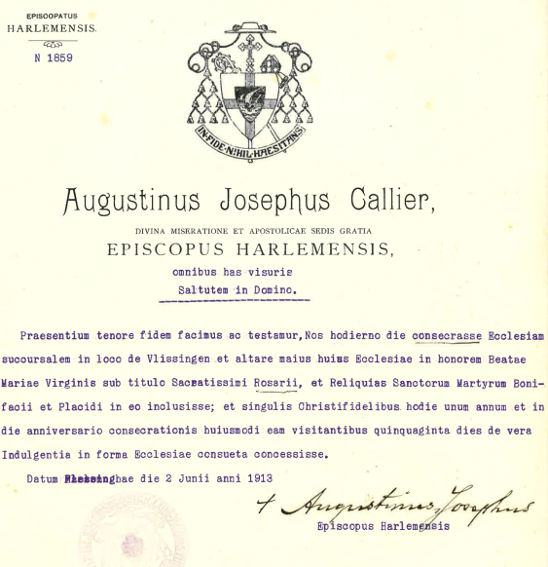
Niemand kon ons dit vertellen. Ook navraag bij het bisdom leverde geen aanwijzingen op.

Tenslotte zochten we onlangs onze toevlucht tot het Zeeuws archief waar een deel van het kerkelijk archief uit Vlissingen is opgenomen. (Periode 1805 – 1962).
In de archiefstukken trof ik een zgn. consecratiebrief van de Onze Lieve Vrouw van de Rozenkrans uit 1913 aan. Daarin staat in het Latijn beschreven dat de relikwieën van SS Mart Bonifatius en Placidus zijn ingesloten Een zeer bijzondere relikwie dus.
In 1913 behoorde onze parochie tot het bisdom Haarlem. De brief is opgesteld door de bisschop en stichter van de OLV Mgr. Callier die de bouw van de OLV adviseerde Het was vooral de inzet van pastoor van der Aa die we als stichter van de OLV mogen beschouwen. Het kistje is in juni 2022 door onze pastoor Fons v Hees overgebracht naar het bisdom. Afgelopen maand kreeg ik van het archief een kaart van Oud Vlissingen toegestuurd (1570) waarin de ´Onze Liefe Vrouwekerke´ is afgebeeld – die nu Sint Jacobskerk heet en waar wij sinds juli 2022 weer zijn teruggekeerd. Deze kerk werd tijdens de Beeldenstorm in 1566 ontruimd en wel op een heel andere manier. Je blijft met de vraag zitten wat de aanleiding destijds was om Bonifatius met de OLV te verbinden.
Paul Stok

HET VAANDEL ‘DE HEILIGE FAMILIE’
Van 31 januari t/m 28 februari is de Vaandeldrager van Rembrandt (1636) te bezichtigen in het Zeeuws Museum te Middelburg.

Het schilderij werd in 2019 door de bekende familie De Rothschild te koop aangeboden.
Op 21 januari 2022 werd De Vaandeldrager door de Nederlandse staat voor het Rijksmuseum aangekocht. Vanaf 30 april 2022 ging het schilderij op reis langs twaalf Nederlandse musea in alle provincies om mensen in de gelegenheid te stellen het schilderij, dat voor heel veel geld was aangeschaft, zelf te kunnen bekijken. Nu hangt het schilderij in Het Zeeuws Museum waar het een maand lang te bezichtigen is. Het schilderij hangt daar niet alleen, maar wordt geëxposeerd samen met vaandels uit de regio, waaronder enkele uit de voormalige Onze Lieve Vrouwekerk te Vlissingen. We gaven deze vaandels na de ontruiming van de kerk in bruikleen aan het Zeeuws Museum.
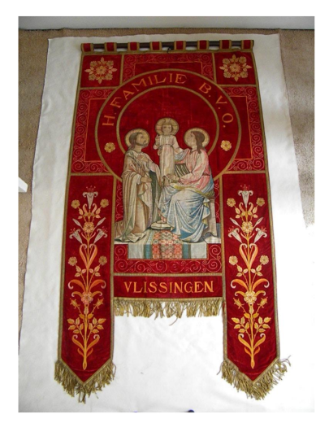
Eén van deze vaandels is dat van ‘de Heilige Familie’,
een vaandel dat verbonden is met een godsdienstige
vereniging. Dit vaandel is vermoedelijk geschonken
door de leden van die vereniging in de tijd dat
pastoor van der Aa de parochieherder in Vlissingen was.
Bij het zoeken naar het motto van deze vereniging stuitten
we op een vlugschrift met als titel
“De Derde Orde en het Huisgezin”, vermoedelijk uit jaren 30.
Daarin een betoog dat duidelijk maakt waarom het vaandel
‘De Heilige Familie’ heet. De titel van het betoog:
‘Het huisgezin moet wederom worden ingericht naar de heilige voorschriften van Christus’ leer’.
De andere vaandels (Sint Eloy en Willibrordus) zijn afkomstig van vakbondsorganisaties.
St Eloy is vermoedelijk de eerste vakbond in Vlissingen geweest.
St Willibrordus is geschonken door de vakbond van de timmerlieden.
Paul Stok en Leo Speckens
De foto komt uit het basisregistratie rapport van de OLV (2012-11), .(ref 14720-279)

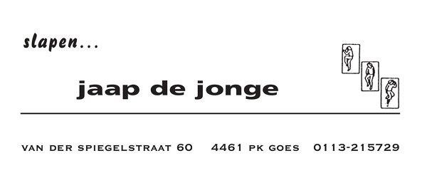

OPROEP KINDERKOOR ‘DE NOTENKRAKERS’
Op zondagochtend 14 mei om 11.30 uur is de Eerste Heilige Communie.
Natuurlijk gaan we zingen op deze bijzondere dag. Vandaar zoeken we kinderen, die tijdens de viering willen zingen.
We oefenen op meerdere zondagen van 10.30-11.30 uur in de HH. Petrus en Pauluskerk in Middelburg. De oefendatums zijn:
26 februari, 12 maart, 26 maart, 9 april, 23 april, 7 mei en 14 mei
Geef je vriendje, vriendinnetje, klasgenootje of gewoon iemand die je niet kent, het mooiste feest ter wereld en zing mee!!!
Heb je vragen? Bel of mail mij: Dirigent Miriam 06-40495663 E: notenkrakers@zeelandnet.nl

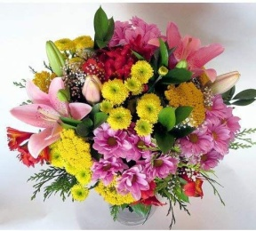
BLOEMETJE VAN VERBONDENHEID
De bloemengroet van de Heilige Mariaparochie in de
parochiekern Vlissingen is nieuw leven in geblazen en
wordt vanaf begin dit jaar vanuit Ter Reede georganiseerd.
In overleg met de werkgroep Ter Reede is voor deze locatie gekozen
omdat er in Ter Reede elke week een viering plaats vindt. Leden van de foto internet
werkgroep en ikzelf zullen voor de bezorging zorgen. De naam van de bloemengroet zal vanaf heden vermeld worden als
"Bloemetje van verbondenheid".
Leonie van den Berg - de Zwarte.
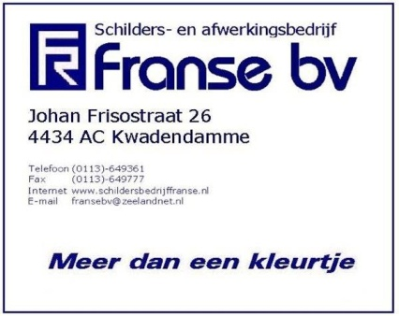

ROZENKRANS
Al enige tijd bid ik met een paar parochianen uit Walcheren en uit Zeeuws-Vlaanderen de rozenkrans. We zijn daarmee in coronatijd begonnen en doen dat digitaal via zoom. In plaats van dat we samen zoom gebruiken om te vergaderen doen wij dat dus om te bidden. En we doen dat dagelijks om half 9 's avonds. Niet dat iedereen er altijd is, maar er is (bijna) altijd wel iemand om samen mee te bidden.
Woensdag 18 januari was de primeur om in de kerk te bidden. We hebben toen met z'n drieën in de doopkapel het rozenhoedje gebeden. En ja, met een live-verbinding naar Zeeuws-Vlaanderen, zodat ook zij een beetje met onze mooie H.H. Petrus en Pauluskerk verbonden waren.
We willen iedere maand de rozenkrans bidden vanuit onze kerk; op de 3e woensdag van de maand om 20.30 uur. Zoals Maria in Banneux gezegd heeft: Bid veel. Laten we dat doen, de rozenkrans is daarvoor een goed middel. En het is gezellig. Wie doet er mee op de volgende 3e woensdag van de maand? we verzamelen om 20.20 uur aan de achterkant van de kerk.
Tot 15 februari.

Christoph van Gorsel

OP REIS NAAR LA PALMA
Tijdens zijn vakantie op La Palma (Canarische Eilanden) heeft Ton Veldman een aantal kerken bezocht die veel indruk maakten. Hij heeft onderstaande foto gemaakt en de tekst toegevoegd uit de reisgids.
IGLESIA DE NUESTRA SENORA DE LOS REMEDIOS LOS LLANOS DE ARIDANE
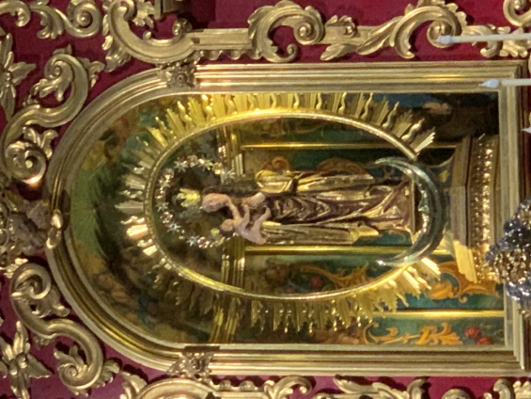
De kerk dateert uit het begin van de 16e eeuw en is een uitstekend voorbeeld van Mudejar-architectuur (plafond). Het is gelegen in het voetgangersgebied van het stedelijk gebied van de gemeente. Het toont de karakteristieke stijl van de Canarische architectuur.
De buitenkant valt op door het wit van de muren in tegenstelling tot de klokkentoren, die hoger is dan de rest van het gebouw dat is gebouwd met zichtbare stenen.
De eigenaardige toren bestaat uit vier lichamen, de laatste twee zijn de belangrijkste, er zijn drie klokken: twee in het derde lichaam naast de klok en een andere in het vierde en laatste lichaam.
Binnenin staat het beeld van de Virgen de Los Remedios, patroonheilige van de gemeente, eveneens uit de 16e eeuw en in Vlaamse renaissancestijl. In een stenen nis in het ravijn staat de Cristo de la Salud, uit het begin van de 16e eeuw, van natuurlijke proporties en gemaakt van maïspasta door Mexicaanse Indianen.

CARITAS COLLECTEERT IN FEBRUARI VOOR DE STICHTING PRESENT WALCHEREN
In onze vieringen op zaterdag 4 februari in Ter Reede en op zondag 5 februari
in Middelburg en Vlissingen collecteerde Caritas voor Stichting Present Walcheren.
Nog steeds kunt u een bijdrage storten op rekening
NL82RABO0117029661 t.n.v. RK Caritas Walcheren onder vermelding van Stichting Present
Bedankt voor uw gift!

https://stichtingpresent.nl/walcheren (> klik rechter muisknop- open hyperlink)

In januari collecteerde Caritas voor de Stichting Leergeld.
De totaal opbrengst van deze collecte was €403,40
Hartelijk dank voor uw gift!
COLLECTES FEBRUARI 2023

Zaterdag/zondag 18/19 februari vastenactie
Zaterdag/zondag 25/26 februari vastenacti

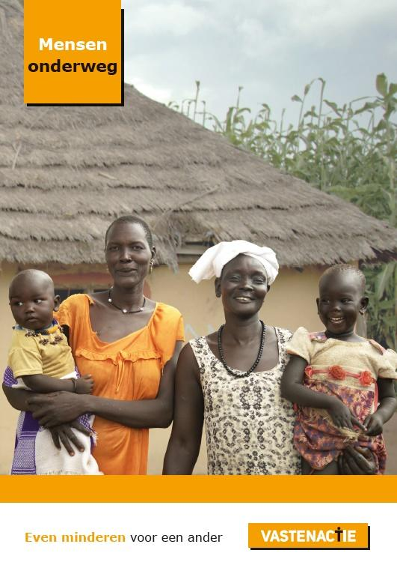
VASTENACTIE HEILIGE MARIA PAROCHIE WALCHEREN,
Lombardstr 1-3, 4331, AA Middelburg
IBAN NL84 INGB 000 605 1405

VASTENACTIE ‘MENSEN ONDERWEG’
Beste medeparochiaan van H. Maria Parochie Walcheren,
Zoals ieder jaar, in de 40-dagentijd voorafgaand aan Pasen,
gevoerd en worden alle parochies uitgenodigd hieraan mee te doen.
Vorig jaar spaarden we voor Mayagemeenschappen in Guatemala,
Syrische vluchtelingen in Libanon en kleine boeren in Brazilië, maar
ook voor Oekraïne.
In 2022 begonnen we vol goede moed aan het Vastenactieproject
‘Je land is je leven’, over mensen die door multinationals weggejaagd
worden
van hun vruchtbare land, waar ze vaak al generaties lang wonen.
Wie had kunnen bevroeden dat we, voordat we het project goed en wel startten, geconfronteerd zouden worden met een oorlog, zo dichtbij! Het project ‘Je land is je leven’ werd zo nog actueler en voelbaarder.
Bijzonder blij zijn we met het prachtig bedrag van € 9.659,59 dat we vorig jaar konden overmaken aan Vastenactie. Wij zijn u zeer erkentelijk voor uw bijdragen en ook best trots op het resultaat.
Dit jaar beginnen we aan een nieuw mooi project waar we zelf heel enthousiast over zijn:
Vastenactie ‘Mensen onderweg’
Even minderen. Voor een ander…..
Dit jaar staat de Vastenactie in het teken van mensen die hun huis moeten verlaten. Zij ontvluchten bijvoorbeeld geweld of grote natuurrampen. Anderen zijn van hun land gezet. Allemaal proberen ze elders een nieuw bestaan op te bouwen. Vastenactie steunt dit jaar in het bijzonder een project in Zuid-Soedan.
Door een gewelddadige burgeroorlog in Zuid-Soedan ontvluchtten al 2,2 miljoen mensen het land en raakten 1,6 miljoen mensen ontheemd in eigen land. Meer dan de helft van de bevolking heeft niet genoeg te eten. Ondanks de moeilijke situatie helpen inwoners van rustigere gebieden hun ontheemde landgenoten om een nieuw bestaan op te bouwen. Bijvoorbeeld met een lapje grond om voedsel te verbouwen.
De komende weken werken we verschillende thema’s voor u uit. Elke week gedurende de Vastentijd belichten we, zoals u de laatste jaren van ons gewend bent, een onderdeel van onze campagne.
Steunt u ons Vastenactieproject? Hartelijk dank voor uw gift!
Uw gaven zijn ook van harte welkom in de offerzuil achterin de Petrus & Pauluskerk
Werkgroep Vastenactie
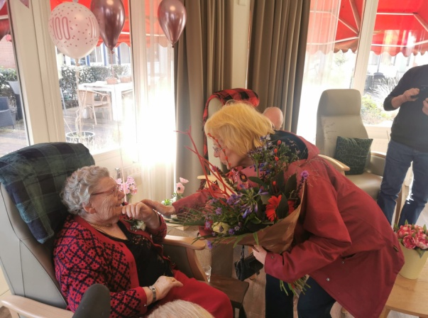
EEN BIJZONDERE VERJAARDAG
Mevrouw van de Velde-Gommans uit Vlissingen mag
vandaag 15 februari haar 100 jarige verjaardag vieren.
Jaren heeft zij in Ter Reede gewoond. Sinds ongeveer
een jaar woont mevrouw in de ‘Zoute Viever’ in Oost-Souburg.
Door de parochie werd haar bloemen overhandigd.
We feliciteren de 100-jarige van harte met haar verjaardag
en wensen haar nog vele jaren toe.
Parochianen, pastoresteam en parochiebestuur
foto ingestuurd Ria Mangnus

LIEF EN LEED

GEDOOPT
19 januari mevr. Marijke Wesselina José van der Weel-Schilham
OVERLEDEN
31 januari Pastoor Fons van Hees, 72 jaar Zierikzee
‘Zie, Ik heb u in mijn handpalmen gegrift’ (Jesaja 49:16)

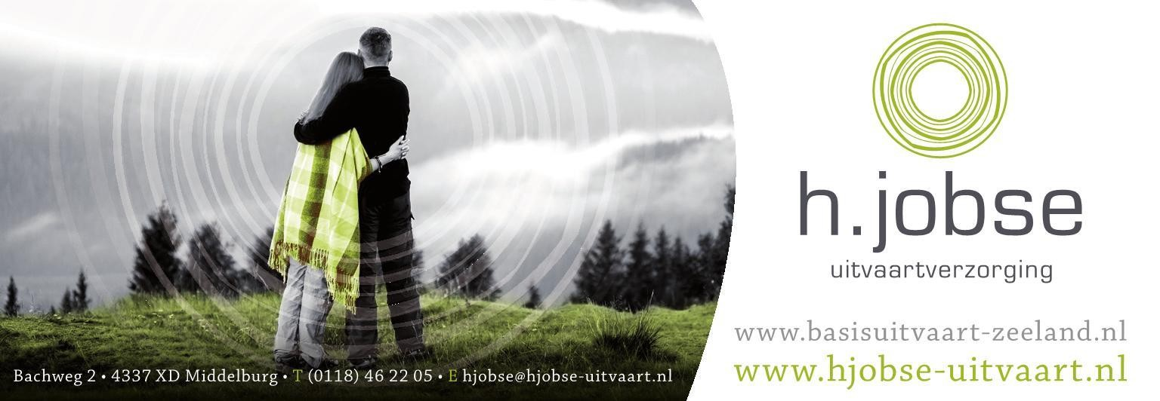

WETENSWAARDIGHEDEN

TAIZÉVIERING
Op zondag 26 februari om 17.00 uur is er een Taizéviering in de Sint Jacobskerk van Vlissingen.
Een dergelijke viering is oecumenisch van opzet. Marjo Schillings (sopraan) verleent haar medewerking.

LEESKRING ETTY HILLESUM
Eind vorig jaar verscheen de biografie:
‘Etty Hillesum, het verhaal van haar leven’. Een meeslepende biografie van een jonge, gepassioneerde vrouw die ook onder de meest gruwelijke omstandigheden trouw bleef aan haar idealen en zichzelf.
Judith Koelemeijer wist voor het schrijven van deze biografie een schat aan nog onbekend materiaal te verzamelen waardoor zij een verrassend nieuw perspectief geeft op haar rusteloze jeugd, haar studentenjaren en beladen familiegeschiedenis waaraan zij zich weet te ontworstelen. De in Middelburg geboren Etty Hillesum maakt de keuze om ‘het lot van haar volk te delen’ en niet onder te duiken. Eind 1943 komt ze om in Auschwitz-Birkenau. Ook haar ouders en twee broers overleven de oorlog niet.
Voor ieder die belangstelling heeft, start het ‘Etty Hillesum Huis’ binnenkort met een leeskring waarin dit boek centraal staat. De vraag wat zij nu nog voor ons betekent komt dan zeker aan de orde. Om aan te sluiten bij de wensen van de deelnemers is er vooraf een informatiebijeenkomst. Daarna kunt u bepalen of u zich wilt inschrijven.
Deze informatiebijeenkomst is op:
vrijdag 17 februari 2023 van 16.00 – 17.00 uur
in het ‘Etty Hillesum Huis’, Molenwater 77, Middelburg.
Meer informatie en opgave (niet verplicht): info@ettyhillesumhuis.nl
Voorlopig wordt gedacht aan vijf bijeenkomsten op vrijdagmorgen 3, 17, 31 maart, 14 en 28 april 2023. In overleg is het mogelijk om tijdens de informatiebijeenkomst voor een andere dag te kiezen. Deelname aan de bijeenkomst op 17 februari is gratis. Aanmelden daarvoor is prettig, maar niet verplicht. De kosten voor deelname bedragen € 25,00.

HEILIG SPEL
Op 27 januari 2023 presenteerde Berne Media| Uitgeverij Abdij van Bernein samenwerking met de Stichting Eredienstvaardig Heilig Spel. Het is een nieuw magazine voor rituelen, liturgie en spiritualiteit. Het is de oecumenische opvolger van de tijdschriften Vieren (rooms-katholiek)
en Laetare (protestants).De artikelen in het tijdschrift willen verdieping bieden, naast actuele en praktische informatie. De meerwaarde van ligt onder andere in een aanvullend werkschrift met gebeden, gedichten, muziek en creatieve suggesties voor de liturgie in de diverse christelijke kerken. Ook wordt een aantal zeer gewaardeerde rubrieken uit Vieren en Laetare, zoals de heiligenverhalen en het liturgisch leesplankje, voortgezet.
Heilig spel richt zich met name op professionele en vrijwillige medewerkers in de kerk, theologen, geestelijk verzorgers, kerkmusici, kerkelijk werkers, liturgiewerkgroepen en docenten van hogescholen en universiteiten.
Theoloog Ekkehard Muth, oud-hoofdredacteur van Laetare,is de nieuwe hoofdredacteur van Heilig spel.Het tijdschrift zal vijf keer per jaar verschijnen en losse nummers kosten € 8,50.
Kijk binnenkort voor abonnementen en meer informatie over het tijdschrift op
https://bernemedia.com/heiligspel

BISDOM BREDA

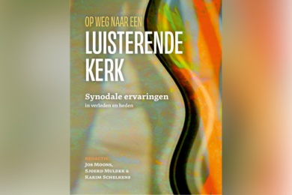
BIJEENKOMST: ‘OP WEG NAAR EEN LUISTERENDE KERK’
‘Op weg naar een luisterende Kerk’, zo luidt de titel van de bijeenkomst over
‘hoe het synodale proces verder gaat en wat parochianen hieraan kunnen
bijdragen’. De bijeenkomst gehouden op donderdagavond 2 maart in de
H. Bernardusparochie. Jos Moons SJ verzorgt tijdens deze avond een inleiding.
Tijd en plaats: donderdagavond 2 maart 2023 van 19.30 – 21.00 uur in de
crypte van de Basiliek van Oudenbosch, in de Cuyperszaal, ingang De Pelgrim 2, aan de kant van het St Annaplein.
lees meer > https://www.bisdomvanbreda.nl
VIERINGEN

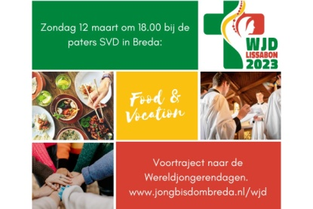
JONGEREN EN TIENERS WELKOM BIJ ‘FOOD & VOCATION’
Samen lekker Aziatisch eten en een goed programma over roeping.
Dat zijn de basisingrediënten van de internationale avond ‘Food & Vocation’
die de paters SVD op zondagavond 12 maart houden in hun communiteit
in Breda.
Praktisch:
Voor wie: jongeren en tieners vanaf 12 jaar t/m 30 jaar.
Datum en tijd: zondagavond 12 maart vanaf 18:00 uur
Locatie: Belgiëplein 6 in Breda. Vervoer vanaf station Breda kan geregeld worden.
lees meer > https://www.bisdomvanbreda.nl
VIERINGEN

24 UUR VOOR DE HEER
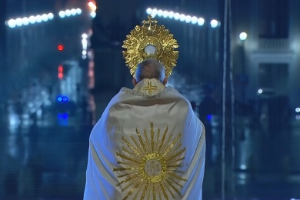
Met de titel ‘Geef vrede Heer’ vindt van vrijdag 17 maart op
zaterdag 18 maart 2023 het initiatief ‘24 Uur voor de Heer’ plaats in
het bisdom Breda. Hiermee geven parochies en congregaties in het bisdom
Breda gehoor aan de oproep van paus Franciscus om op de vrijdag en
zaterdag voorafgaand aan de vierde zondag in de Veertigdagentijd de
gelovigeaan te moedigen het sacrament van boete en verzoening te
ontvangen
in een context van eucharistische aanbidding.
Datum/Tijd 17/03/2023 - 18/03/2023 Hele dag
lees meer > https://www.bisdomvanbreda.nl themapagina
VIERINGEN

STILLE OMGANG (BUSREIS)
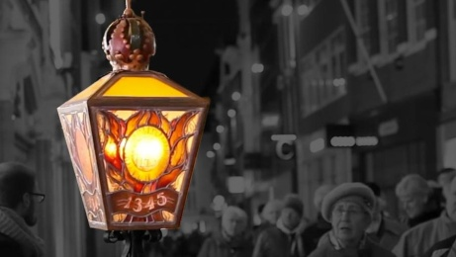
Het bisdom Breda houdt op 18 en 19 maart 2023 een busreis
naar de Stille Omgang in Amsterdam.
Programma*
18:00 uur: Opstappen bij Sporthal Gagelboslaan Bergen op Zoom
18:30 uur: Opstappen bij Tourbushalte Hoge Mosten/Elleboog Breda
20:30 uur: Aankomst bij Obrechtkerk in Amsterdam
21:00 uur: Eucharistieviering
22:00 uur: Start van de Stille Omgang
00:00 uur: Afsluiting en terugreis
VIERINGEN

lees meer > https://www.bisdomvanbreda.nl themapagina

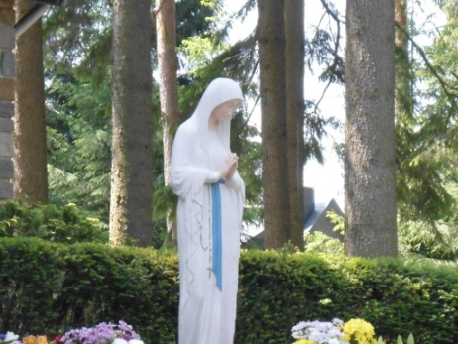
BEDEVAARTEN BANNEUX 2023
5-daagse van 12 t/m 16 mei
1-daagse op zondag 14 mei
Het Diocesaan Banneux comité van het bisdom Breda organiseert ook in 2023, waarin we de 90ste verjaardag van de verschijningen vieren, zowel een meerdaagse als een eendaagse bedevaart naar het Belgische Banneux N-D, aan de voet van de Ardennen.
De begeleiding wordt verzorgd door eigen pastores en zorgteam die samen willen instaan voor een inspirerende bedevaart en een aangenaam verblijf. Programma
Dagelijks een viering, het plechtig lof met pelgrimszegen met het Heilig Sacrament. We bidden er de kruisweg en houden een kaarsenprocessie, we gaan de weg naar de Bron en de Verschijningskapel. Ook is er aandacht voor ontmoeting, ontspanning en gezelligheid. En is er de
mogelijkheid om op eigen gelegenheid het heiligdom en de winkeltjes te bezoeken.
Informatie Reissom bedevaarten:
voor de 5-daagse, volledig verzorgde (vol pension) bedevaart bedraagt: 385 euro
Voor de 1-daagse, warm middagmaal en namiddagkoffie met stuk vlaai, bedraagt: 75 euro p.p.
Gegevens voor meer inlichtingen en aanmelding: Postadres: Markt 59, 4731 HN Oudenbosch
Email: banneux.bisdom.breda@gmail.com
lees meer > www.caritas-banneux.nl/bisdombreda

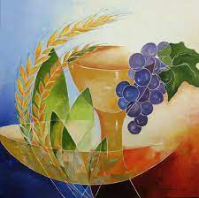
VIERINGEN

De vieringen in de Sint Jacobskerk in Vlissingen zijn op de 1e en 3e zondag van de maand
Woe  15 febr | 9.00 | Vlissingen |  | R. Mangnus | Vr. van W&C
Do  16 febr | 9.00 | Middelburg |  | Th. de Deckere | Eucharistievr.
Za  18 febr | 10.30  19.00 | Ter Reede  Middelburg |  | W. Sweere | Vr. van W&C  Eucharistievr. | Internationale viering
Zo  19 febr | 11.30  13.30 | Middelburg  Vlissingen |  | P. de Maat  Th. de Deckere | Eucharistievr  Eucharistievr | Gaudeamuskoor/ Christian Blaha
Woe  22 febr | 9.00  19.00 | Vlissingen  Middelburg |  | R. Mangnus  Th. de Deckere | Vr. van W&C  Eucharistievr. | Aswoensdag’, opleggen van de as  bij beide vieringen  Gaudeamuskoor/Christian Blaha
Do  23 febr | 9.00 | Middelburg |  | Th. de Deckere | Eucharistievr | Rozenkrans en daarna gezellig samenzijn
Za  25 febr | 10.30 | Ter Reede |  | Th. de Deckere  R. Mangnus | Eucharistievr. | Ziekenzalving
Zo  26 febr | 11.30 | Middelburg |  | Th. De Deckere | Eucharistievr. | Cantate Domino/Peter vd Heuvel  Kindernevendienst

REDACTIE

VAN DE REDACTIE
Mevr. Corleen Poppelaars, mevr. Trudy van Hoof en pater Thaddy de Deckere.
DATUM INLEVEREN BIJDRAGEN

Uiterlijk 26 februari 2023 bij de redactie: verbinding@rkwalcheren.nl

BIJDRAGEN
Uw bijdragen zijn welkom. Het heeft de voorkeur dat u daarbij een maximum omvang van de tekst van 400 tekens hanteert. De redactie kan desgewenst artikelen inkorten of aanpassen.
ABONNEMENT
Een digitaal abonnement op ‘Verbinding’ is gratis. Voor het nemen of afzeggen van het abonnement kunt u dit aangeven op de website https://www.rkwalcheren.nl/aanmelden ‘Verbinding’ wordt zwart/wit afgedrukt voor degenen, die niet over internet beschikken en wordt 1 x per maand door vrijwilligers bezorgd. Voor het versturen per post worden verzendkosten in rekening gebracht. Een donatie voor ‘Verbinding’ is altijd welkom. Bankrekening:
Heilige Mariaparochie Walcheren NL04 RABO 0156 4656 39 onder vermelding van
bijdrage ‘Verbinding’

CONTACTGEGEVENS

BESTUUR H. MARIA PAROCHIE WALCHEREN
Voorzitter, wnmd Dhr. Paul Verbeek pverbeek@bisdombreda.nl
Vicevoorzitter Dhr. Ruud Louwes r.louwes@rkwalcheren.nl 06-24863893
Wnd. Secretaris Dhr. Paul Stok secretaris@rkwalcheren.nl 06-21516509
Penningmeester Dhr. Benedict Hamans penningmeester@rkwalcheren.nl 06-34592697
Gebouwen Dhr. Paul Stok p.stok@rkwalcheren.nl 06-21516509
Algemeen Mevr. Corleen Poppelaars c.poppelaars@rkwalcheren.nl 06-30591392
Adviseur Missionaire Mevr. Trudy van Hoof t.vanhoof@rkwalcheren.nl 06-41043490
parochie

PASTORALE TEAMWACHT: 06 53 63 71 30
Bij overlijden van een dierbare of verzoek om toedienen van het sacrament der zieken
kunt u dit nummer bellen tussen 8.00 uur en 22.00 uur
7 dagen van de week

PASTORAAL TEAM SAMENWERKINGSVERBAND BOVEN DE SCHELDE
Paul Verbeek waarnemend pastoor pverbeek@bisdombreda.nl
Thaddy de Deckere parochievicaris thaddeusmhm@gmail.com
Alida van Veldhoven pastoraal werkster alidavanveldhoven@rkbovendeschelde.com
Ria Mangnus pastoraal werkster r.mangnus@rkwalcheren.nl
Geerten Kok teamleider a.i. gkok@bisdombreda.nl

SECRETARIAAT PAROCHIE
Openingstijden dinsdag en donderdag 9.30-11.30 uur
Telefoon 0118-612860
Adres Lombardstraat 1, 4331 AA Middelburg (Ingang Latijnse Schoolstraat)
E-mail secretariaat.middelburg@rkwalcheren.nl

PASTORAAL CENTRUM
Openingstijden Dinsdag en vrijdag van 10.00 uur tot 12.00 uur
Telefoon 0113-218610
Adres Zusterstraat 4, 4461 JA Goes
E-mail info@rkbovendeschelde.com

ADRESSEN VAN DE KERKEN
Sint Jacobskerk Oude Markt 2, Vlissingen
HH. Petrus en Paulus Kerk Lombardstraat 3, Middelburg
Ter Reede (zorgcentrum) Koudekerkseweg 81, Vlissingen
Willibrordkapel Badhuisweg 4, Domburg
Emmauskerk Houtenhandlaan/Honte, Dishoek
De vieringen in de toeristenkerk Dishoek worden half mei 2023 weer hervat. De eerstvolgende viering in Domburg is op zaterdag 1 april en dit duurt tot en met juni. Vanaf het eerste weekend in juli tot en met eind september is de viering op zondagochtend. Op 2 juli is de viering van het 90 jarig bestaan van de Sint Willibrodkapel.
ONZE PAROCHIE ZIT OP FACEBOOK EN INSTAGRAM

Op Facebook is het adres: https://www.facebook.com/HeiligeMariaParochieWalcheren
Op Instagram is het adres: https://www.instagram.com/hmariapw

